面向自动化未来的新一代X20
贝加莱推出采用OPC UA over TSN和英特尔处理器的新控制器
贝加莱成为最早推出采用OPC UA over TSN通信技术和Intel Apollo Lake I处理器的控制器的制造商之一。新的X20控制器的显著特征是性能明显提高，拥有额外的RAM和集成的板载闪存。

新一代控制器支持OPC UA over TSN，可用作相应网络中的现场层主站。与以往拥有相同紧凑设计的X20系列相比，它的处理能力更强大。控制器配备了高速Intel Apollo Lake I处理器，最短循环时间降至100 µs。它还提供大容量L2高速缓存、更快的浮点运算单元（FPU）和更快的RAM存取，以实现最佳命令处理。
集成闪存
新一代X20控制器具有集成闪存。从而无需CF卡也可以进行操作。在这种情况下，集成的闪存驱动器将取代CF卡的功能。
节省空间
与所有X20控制器一样，最多可以将250个I/O模块直接连接到控制器，并无缝排列。因而，整个系统可为控制柜节省大量空间。即使采用紧凑设计，该控制器也为自身和连接的I/O模块提供了内置电源。POWERLINK、支持TSN的标准以太网、CAN、RS232和USB可用作集成接口。它还可以通过接口模块添加其它接口。

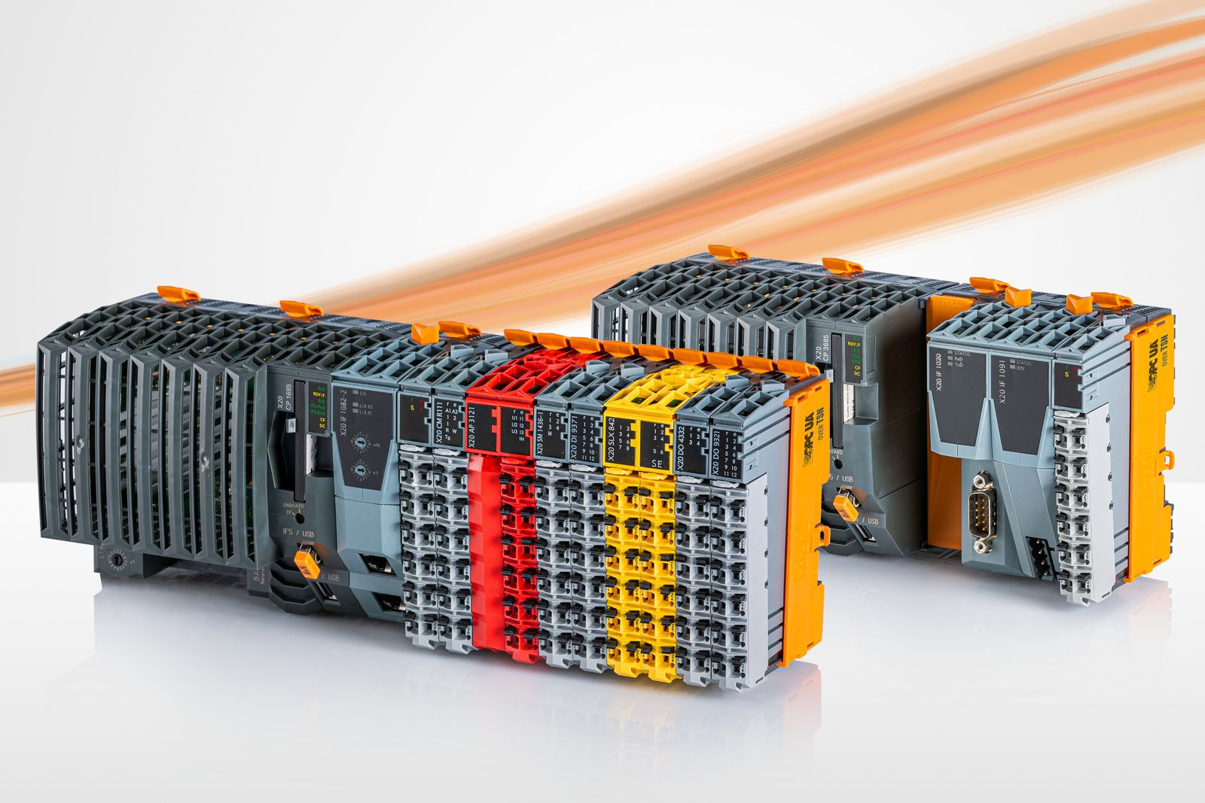
贝加莱成为最早推出采用OPC UA over TSN通信技术和Intel Apollo Lake I处理器的控制器的制造商之一。

关于贝加莱
贝加莱是一家总部位于奥地利并在全球拥有分公司的创新型自动化企业。2017年7月，贝加莱成为ABB集团的机械自动化事业部。作为工业自动化领域的全球领导者，贝加莱将前沿技术与领先工程相结合，为几乎每个行业的客户提供面向机器与工厂自动化、运动控制、HMI和集成安全技术的完整解决方案。借助于OPC UA、POWERLINK、openSAFETY等工业物联网通信标准，以及强大的Automation Studio软件开发平台，贝加莱不断重新定义自动化工程的未来。受简化流程和超出客户预期的承诺驱动，贝加莱始终保持创新精神并处于工业自动化领域的前沿。
获取更多信息，请访问www.br-automation.com。

